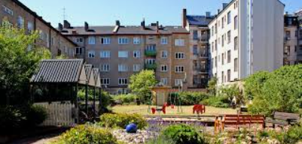
Information från styrelsen december 2022
KLAS NYTT

PORTKODSSYSTEM – GENERELL INFORMATION
Systemet är nu installerat. Kvarstår gör start av motorerna till grindarna, men det kommer ni att se när detta är klart. Alla telefonnummer som meddelats ska vara kopplade till aktuellt namn. Om det inte fungerar att öppna porten via telefon eller om uppringning inte sker så ber vi er meddela oss detta snarast så vi kan åtgärda det. Så snart vi vet att allt fungerar för alla så kommer vi att plocka bort portkod från alla portar utom den stora ut mot Gyllenpalmsgatan. Om någon tagg inte fungerar så meddela detta också så att vi kan få fram en ny. Avseende telefonnummer/namn samt taggar ber vi er att i första hand skicka sms till 0705–399469 och i andra hand att mejla till anna1.bjorklund@hotmail.com.
Ni som redan meddelat behöver inte göra det på nytt.
ÅRSSTÄMMA BRF KLAS
Årsstämman är nu inbokad och kommer att äga rum i PRO:s lokaler på Porslinsgatan 3.
Datum och tid: Fredagen den 17 februari klockan 17.30 till c: a 20.00.
Efter stämmans slut bjuder föreningen på pizza och lite vin. Varmt välkomna.
OM MAN RESER BORT
Är man bortrest några dagar, till exempel under jul eller nyår, rekommenderar vi att för både miljöns- och ekonomins skull att sänka temperaturen några grader i lägenheten.
EMBALLAGE, PAPPER OCH PLAST
Det blir av naturliga skäl en hel del papper och emballage under julhelgen och vi ber er att INTE överfylla kärlen. Är kärlen fulla så behåll papper och emballage tills tömning skett.
JULGRANAR
När vi tröttnat på våra julgranar så kan de läggas vid den lilla uteplatsen (vid emballage och papperskärlen) så kommer de att forslas bort via föreningens omsorg. Sista datum för placering av granarna på denna plats är 2023-01-15. Efter detta får var och en som inte kastat sin gran forsla bort den på egen hand.
Styrelsen önskar alla i fastigheten en God Jul och ett Gott Nytt År och ser fram emot ett nytt år tillsammans med er!

